BIODATA MAHASISWA
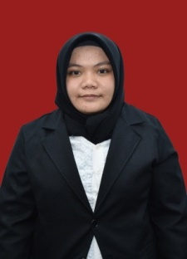
- IDENTITAS DIRI
Nama : Ria Santika Desky
NPM : 152114197
Tempat/Tgl. Lahir : Kutacane,20 April 1997
Jenis Kelamin : Perempuan
Agama : Islam
Status : Belum Menikah
Anak ke : 5 dari 6 bersaudara
Alamat : Aceh Tenggara
No. Telp./HP : 082274396254

- ORANG TUA
Nama Ayah : Alm. Aliman Desky
Pekerjaan : ALM
Nama Ibu : Hj. Asmah
Pekerjaan :Ibu rumah tangga
Alamat : Kutagenting Kec.Babusalam Kab.Aceh tenggara

- PENDIDIKAN
SD : SD Muhammadiyah Aceh Tenggara
SLTP/SMP : SMP Pesantren Al-kautsar Al- Akbar Medan
SLTA/SMA/SMU : SMA Pesantren Al-kautsar Al- Akbar Medan
S-1 : Universitas Muslim Nusantara Al Washliyah
Medan
Judul Skripsi : Skrining Fitokimia dan Formulasi Ekstraksi Etonol Kulit Buah Duku (Lansium Domesticum correa) Sebagai Krim Anti-aging
Dosen Pembimbing I : Dr. Cut Fatimah, M.Si., Apt
Dosen Pembimbing II : Dr. Samran, M.Si., Apt

Medan,24 Februari 2018
Hormat Saya

Ria Santika Desky
NPM 152114197

